« За безопасность»
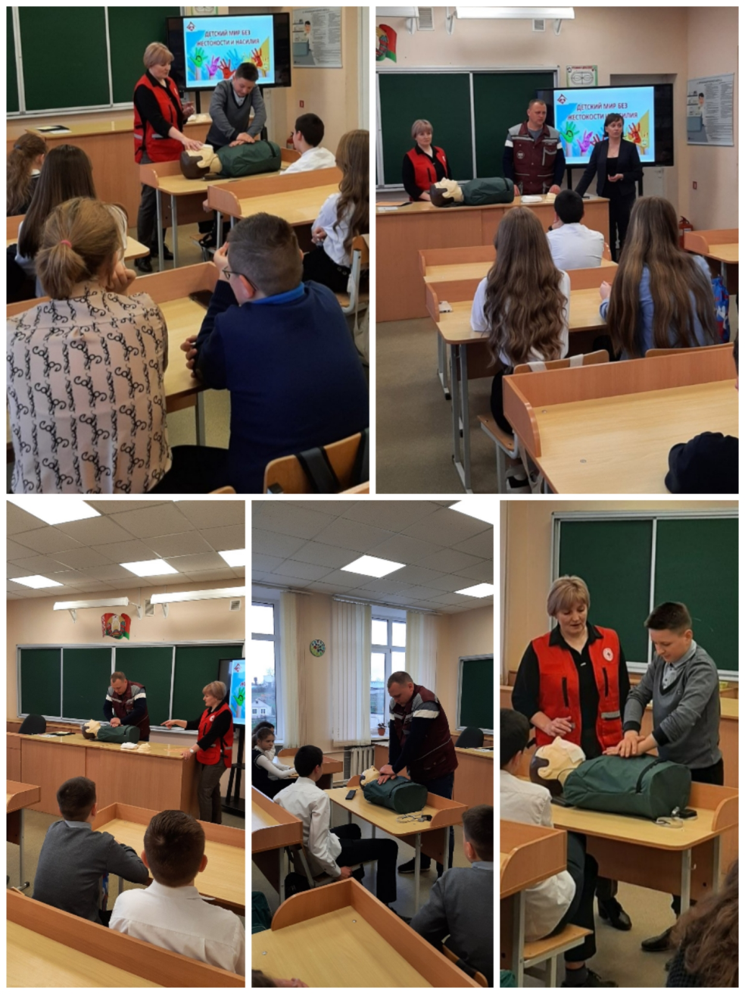
В рамках республиканской акции «За безопасность» и профилактического проекта «Кореличи-здоровый поселок» УЗ «Кореличская ЦРБ» совместно с Кореличской РО Белорусского Красного Креста провели урок-практикум для учащихся
8 класса ГУО «СШ№2
г.п. Кореличи» «Навыки оказания первой помощи». Как правильно провести сердечно-легочную реанимацию ребята опробовали на манекене «Максим» собственноручно, а также получили советы, как обезопасить себя и что делать при применении насилия, получили информацию о телефонах доверия при кризисных ситуациях.

Валеолог УЗ «Кореличская ЦРБ»,
председатель Кореличской РО Белорусского Красного Креста
Светлана Санцевич

